专业培训记录
EnMS
受审核方名称 |  | 唐山中陶卫浴制造有限公司 |  |  |  | 专业小类/  项目代码 |  | 2.4
教师姓名 |  | 孔祥春 |  | 专业 | 2.4 | 培训地点 |  | 网络
受培训人员 | 姓名 | 李丽英 | 马佳 | 张静
生产工艺/  服务过程 |  | 下料——球磨——筛分——除铁——泥浆搅拌——成型制坯——烘干——施釉——烧成——检验——包装
主要能源使用和主要能源参数等； |  | 主要能源使用：电力、天然气、煤气、水等  主要能源参数；综合能耗tce; 单位产品综合能耗Kgce/t; 单位产值综合能耗tce/万元
相关能源法律法规的要求及产品标准 |  | 中华人民共和国节约能源法;  中华人民共和国合同法;  中华人民共和国计量法;  《能源管理体系 要求及使用指南》（GB/T23331-2020）;  RB/T 110-2014建筑卫生陶瓷企业能源管理体系认证要求;  建筑卫生陶瓷单位产品能源消耗限额标准GB 21252-2013;  综合能耗计算通则GB 2589-2020等。
能源评审报告 |  | 有
其它相关知识 |  | 审核相关知识
填表人  (专业人员) |  | 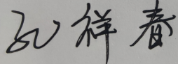 |  | 日期 |  |  | 2022.5.9
审核组长 |  | 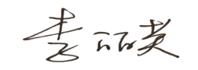 |  | 日期 |  |  | 2022.5.9

注：如有其他培训内容或空格不够可另加附页

